이어카운팅에서 1단계 결재자 변경 방법
- T-Code/기능/메뉴
어플리케이션 | 메뉴/기능/티코드 명 | 설명
이어카운팅 | 전표처리 > 공통 > 요청부서 결재라인 변경 | 이어카운팅 전표처리 화면 하단에 공통으로 출력되는 기능으로 전자결재 상신 시 1차 결재자를 지정, 변경 하는 메뉴
SAP-FI | ZFI03200 – 회계전표 역분개 | 회계전표 역분개 하는 메뉴로  임시전표 삭제, 정규전표 역분개, 반제전표 반제항목 재설정 및 역분개가 가능함

- 실행 담당자 및 실행 상황
  - 실행 담당자 – 전표처리자(전표생성자)
  - 이어카운팅 전표처리 화면 하단에 요청부서 결재라인의” 1차 결재자” 기본 세팅을 변경해야 하는 경우
- 문의유형
  - “이어카운팅에서1단계 결재자가 공란으로 출력됩니다.”
  - “업무지원센터 기본결재라인 설정 요청드립니다.”,
  - “ 업무 변경으로 인해 이어카운팅 결재라인 기본 세팅 변경 요청합니다”

- 이어카운팅에서 “1단계 결재자”가 공란으로 출력되는 경우 [기본 세팅] 변경 방법
  - 직속 팀장 승인을 받는 경우
    - 소속 조직의 조직도상에 “팀장이 존재”하나 공란으로 보이는 경우 해결 방법
      - IT Helpdesk > 일반요청 > 통합계정관리로 접수하여 해당 인사조직 정보를 SAP-FI 로 재전송을 요청합니다. 재전송 받은 뒤에는 정상적으로 1단계 결재가가 조직도상의 팀장으로 자동 세팅이 됩니다.

    - 소속 조직의 조직도상에 “팀장이 공석”이어서 공란으로 보일 때, 팀장 대행자 (ex.대리점주)를 1단계 결재자로 기본 세팅을 변경하고 싶은 경우 해결방법
      - IT Helpdesk > 데이터수정 > SAP-FI로 접수하여 해당 팀의
팀장 역할을 하는 담당자를 팀장으로 등록 요청합니다.
  - 타 팀의 팀장 승인을 받는 경우(ex. 업무지원센터 조직)
    - 업무지원센터 소속의 전표 처리자의 경우 “1단계 결재자” 기본 세팅을 원하면 재경 업무지원센터 이어카운팅 시스템 담당자에게 업무지원센터R&R 지정 요청을 합니다.
    - 신규로 업무지원센터로 발령을 받아 결재라인 기본 세팅이 필요하거나, 업무 변경으로 기존 세팅된 결재라인의 변경이 필요한 경우 재경 업무지원센터 이어카운팅 시스템 담당자에게 업무지원센터 R&R 지정을 요청합니다.

- 전표 처리시마다 건별로 1차 결재자를 수기로 직접 변경하는 방법
(1차 결재자가 공란인 경우, 공란이 아닌 경우 모두 동일한 방법으로 처리합니다.)
  - 이어카운팅 화면에서 결재라인을 직접 변경하고자 할 경우 전표상신 전에 미리 결재라인 변경을 진행해야 합니다.
    - 결재자 사번을 알고 있을 경우에는 이어카운팅 전표처리 화면 하단에 보이는 1단계/결재자 입력하는 곳에 결재자 사번을 입력 후 엔터를 누르면 [결재요청]이 실행됩니다. 입력란 에는 사번이 검색되지 않으므로 AP-ON조직도에서 사번을 검색 후에 해당 사번을 넣어주세요.

    - 결재자 사번을 모를 경우에는 [결재라인 변경] 버튼을 통해 이름으로 검색 후 1단계/결재자 변경이 가능합니다.
      - 이어카운팅 전표처리 하단 메뉴 중 [결재라인 변경] 메뉴 실행
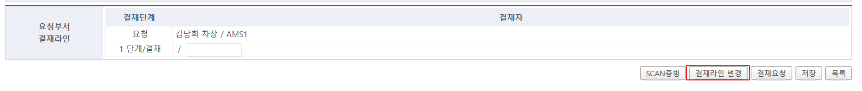

      - 결재라인지정 팝업창이 뜨면 오른쪽 창 요청부서에 결재 ‘/’로 보이는 라인 을 (이미지①)을 선택 합니다. 1차 결재선이 미리 세팅된 경우에 결재선을 변경하는 경우라면 ‘/’ 대신에 ‘이름’이 보이며 이름을 선택하면 됩니다.
      - 팝업창 가운데 부분에 있는 [삭제]버튼(이미지②) 을 실행합니다.
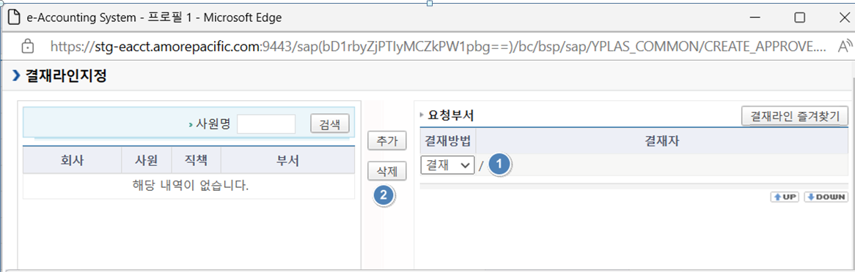

      - 왼쪽 창 사원명 옆 네모칸(이미지③번) 에 지정할 결재자 이름 입력 후 [검색] 버튼(이미지④)을 실행합니다.
      - 왼쪽 창 하단 목록에 회사/사원/직책/부서가 출력(이미지⑤)되면 내용 확인 후 팝업창 가운데 부분에 있는 [추가] 버튼 실행(이미지⑥)
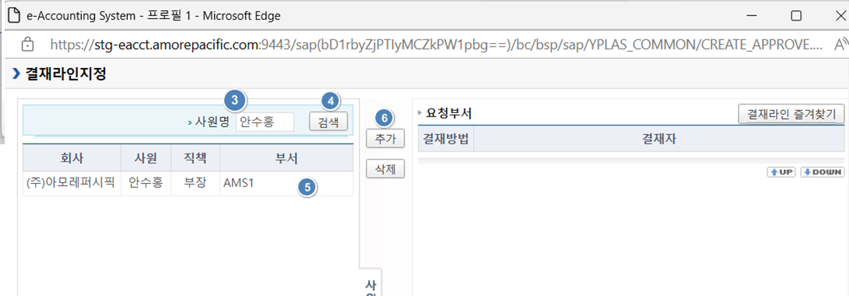

      - 오른쪽 창 결재목록에 결재방법 : 결재, 결재자 성명/부서 출력되면 [확인]버튼을 누릅니다 (이미지⑦)
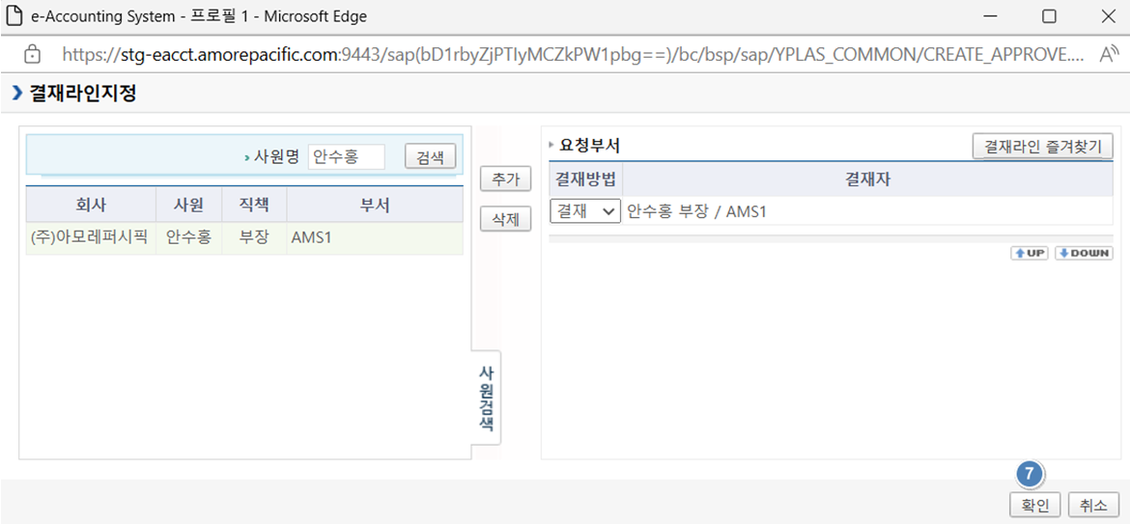

- 이미 1차 결재자 공란인 상태로 상신한 전표의 처리
  - “1차 결재자”가 공란인 경우 이어카운팅 에서는 결재 미상신으로 조회되며, 결재자가 없기 때문에 AP-ON 으로 전송 되지 않습니다.
  - 따라서 SAP T-CODE : ZFI03200 에서 임시전표 삭제 후 다시 전표 처리를 해야 합니다.
  - ZFI03200 티코드 권한이 없을 경우 회계팀 담당자에게 임시전표 삭제를 요청합니다.

